Школски парк

Сјајно Сунце је обасјало нови дан. Школски
парк је пун веселе деце. Играју се, трче, гле-
дају озеленело дрвеће. Голе гране су добиле
нове шарене цветове и зелене листиће.
Мала пчелица је слетела на цвет. Петар и
Вераје посматрају. Лети са цвета на цвет.
Распеване птичице певају своју песму.
Старо школско звоно их позива да уђу
у своје учионице.
Пролеће је стигло и у наш крај.

Prepiši pisanim slovima
ćirilice, a zatim
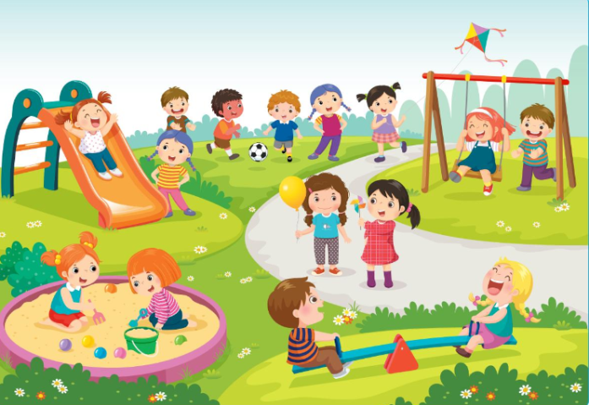
štampanim slovima latinice.
Glagole podvuci plavom,
a imenice crvenom bojom !

